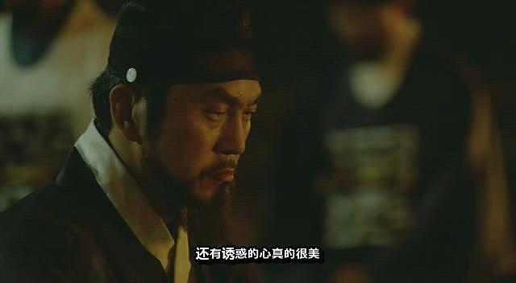
这一切，都被旁边的老师听在耳中，尘埃落定，这也是他第一次倾听润福的心声，第一次理解曾因选择不同的创作理念而被自己误会的心灵。
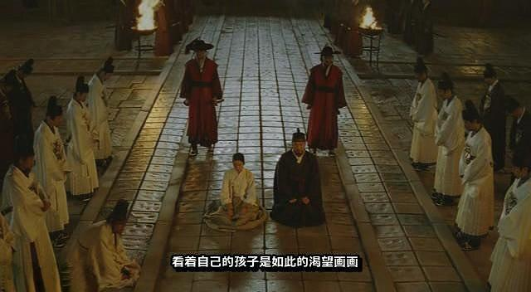
申汉枰直到此刻方始醒悟，已经丧子，岂可无女？他用尽全力为女儿开脱：一切，只因那孩子太爱画画……若非热爱，怎会至此？
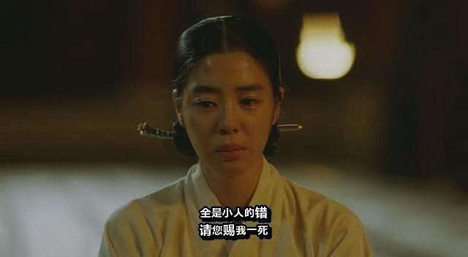
父亲的痛悔之言，有几分真心？几分假意？疲倦的润福已无暇顾及。慧极则伤，强极则辱。人生没有如果，时光回不到最初。
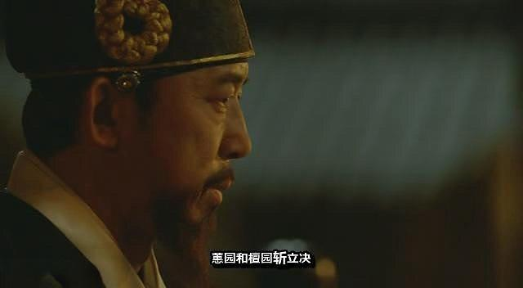
暴怒中的君王无法忍受当事的另外两人毫无愧意的表现，作出了严酷的处罚决定：申汉枰被拔去舌头，老师、润福二人斩立决！
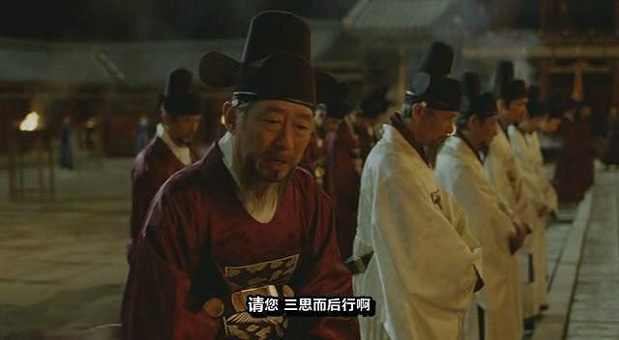
危急关头，一位大家素未谋面的官员伯伯越众而出，官员伯伯小心地揣测圣意，尽力帮金弘道开脱。
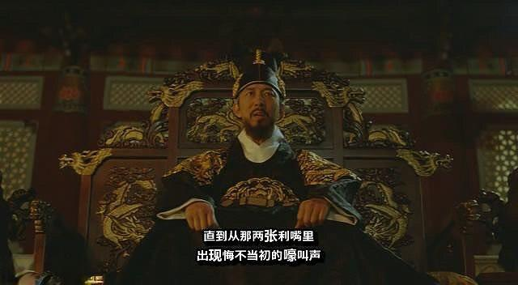
大王估计也真是憋了一肚子火，这两人一个毫无悔意百般辩解，一个守口如瓶只字不吐，趁有人求情，大王便临时反悔，下令对二人施以重刑，命令：打到认罪知悔为止！
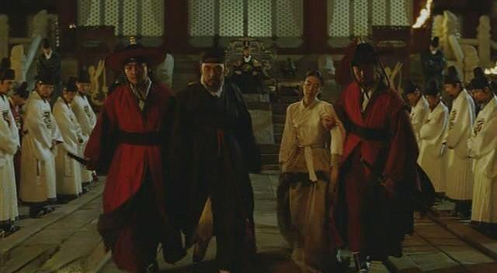
差吏哥哥们上来拉走了二人，接下去，便是残酷的拷打场面。
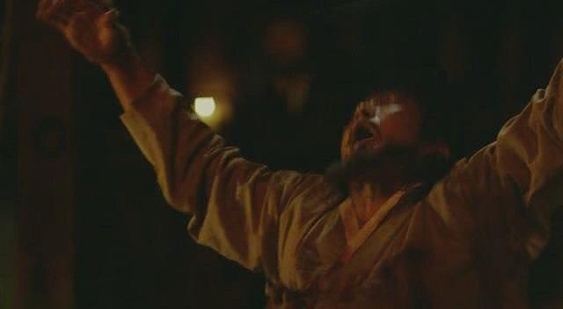
金弘道被吊打，却像坚定的地下党一样死都不开口。
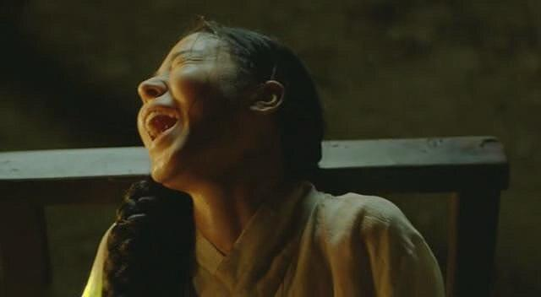
润福坐上了老虎凳，上夹棍，打小腿。惨叫连连。
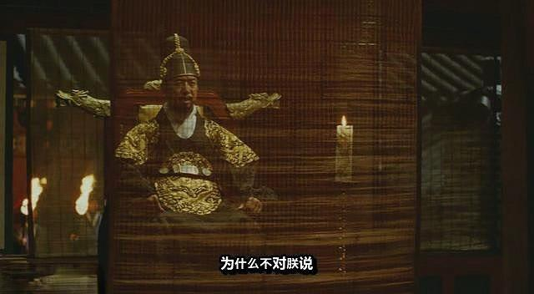
大王挂起了竹帘，亲自审问老师、润福二人。
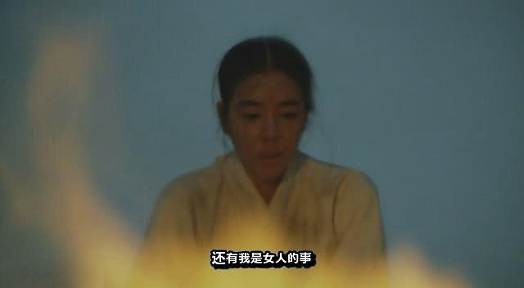
润福用了最平静的语气，编造了一个关于自己、姜武、国师三人之间的谎言
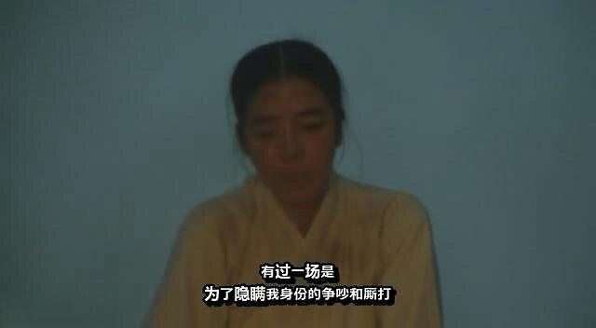
姜武为了润福的身份是否应当暴露而与润福发生了争执，润福错手间误杀姜武……润福强调：整件事与老师无关
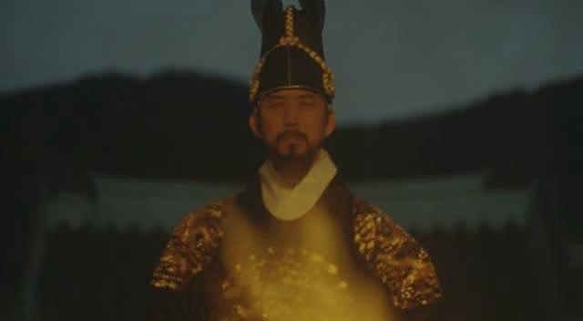
大王的眼神在刑场燃烧的炭火后陷入沉思。
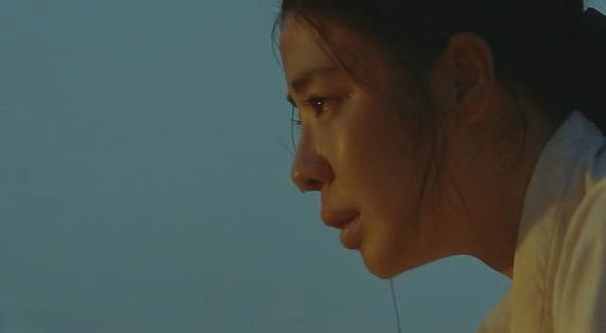
大特写：润福的决心
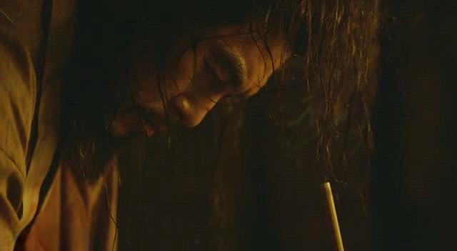
守口如瓶的金弘道以笔代口，向朝鲜王袒露了自己全部的内心
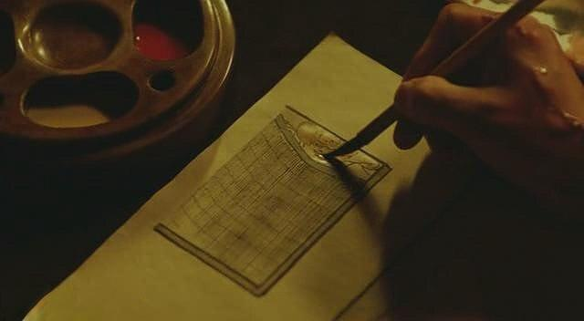
他模仿润福的风格，直接画了一张春宫图给大王。这是画面的一角，竹帘挑起，一个神情猥琐、丑陋秃顶的男人正向室内窥望。
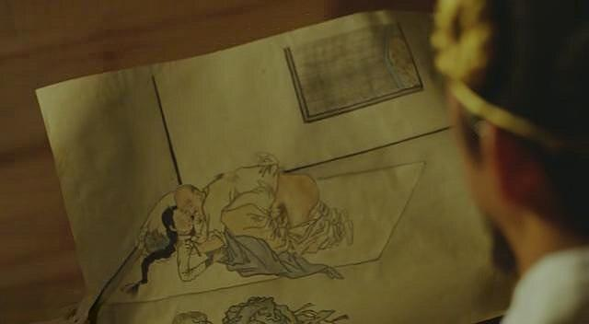
他在看什么呢？空旷的室内，还有一个神情猥琐，秃顶丑陋的人正在侵犯一位面若桃花，白衣蓝裙的女子。
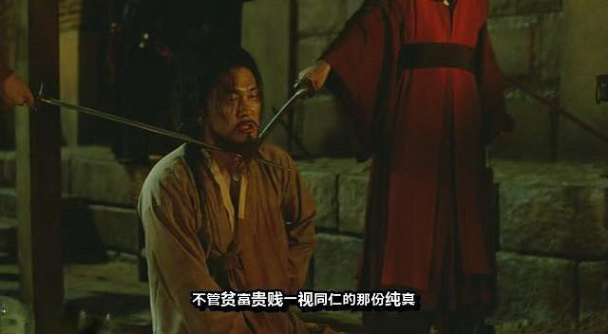
弘道终于开口了，他第一次向看重自己的朝鲜王敞开了心胸，做回了天真、本真的自我。
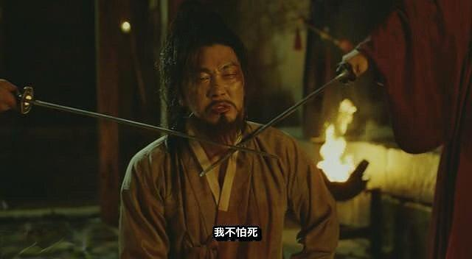
金国师拼尽全力，将润福推向了更高的艺术领峰
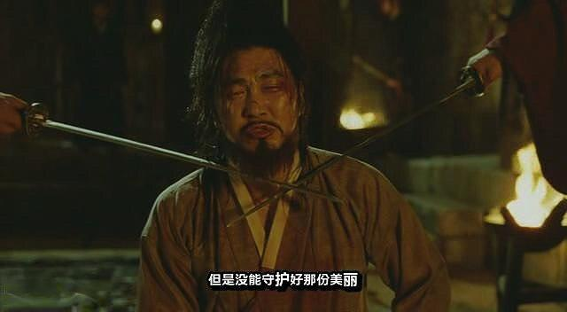
在这场师生的效量里，甘拜下风。

